Rapport Projet Hyper Fréquences
Amplificateur Faible Bruit
(LNA)

Alban BRONISZ
et
Jérôme MALLET

(2EN-A)

Sommaire
Introduction: 3
Le transistor: 4
Choix du transistor: 4
Polarisation du transistor: 4
Stabilité 4
Circuit RFDC: 5
Point de fonctionnement et adaptation: 6
Compromis gain/bruit: 6
Entrée: 6
Sortie: 6

1/ cahier des charges
2/ choix de la méthode
3/ conception
4/ resultat simulation
5/ typon
6/ resultats experimentaux

Introduction:

Le transistor:

Choix du transistor:

Polarisation du transistor:

Stabilité

Circuit RFDC:

Point de fonctionnement et adaptation:

Compromis gain/bruit:

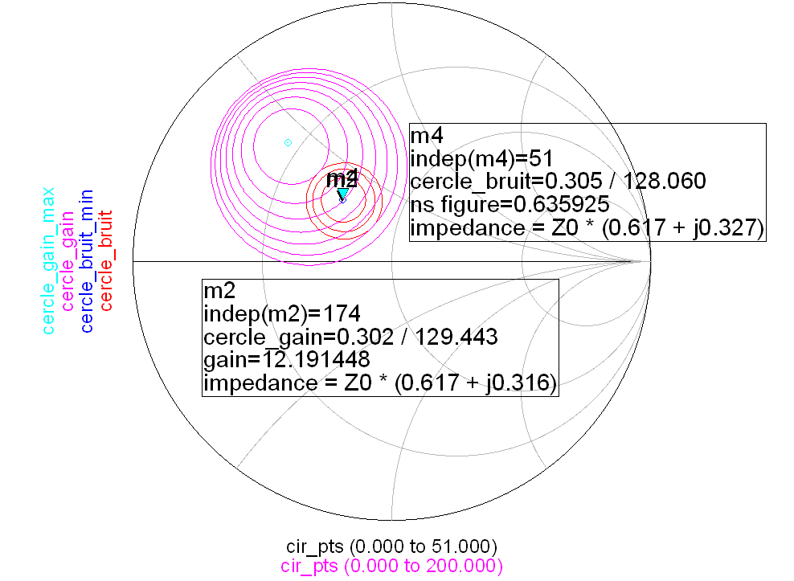
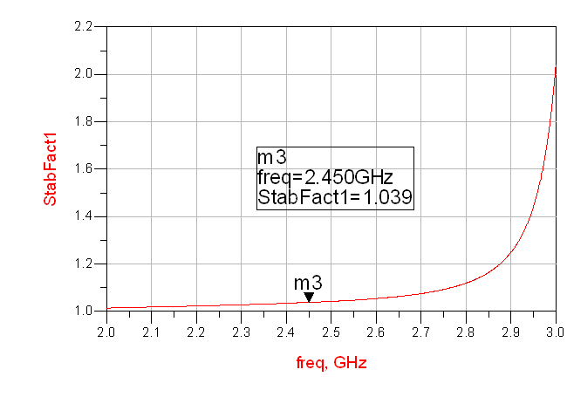

Entrée:

Sortie:

